Лабораторная работа 36
Программирование в Internet

Web-сервисы

- Используйте материал лекции 11.
- Установка web-сервиса и web-приложения на IIS обязательна.
- Разработайте web-сервис с именем XXXService, имеющий следующие методы:

int Add(int x, int y) – возвращает x+y;
int Sub(int x, int y) – возвращает x-y;
int Mul(int x, int y) – возвращает x*y.

- Установите web-сервис на IIS и проверьте его работоспособность с помощью стандартных методов.
- Разработайте web-приложение, отображающее следующую форму.

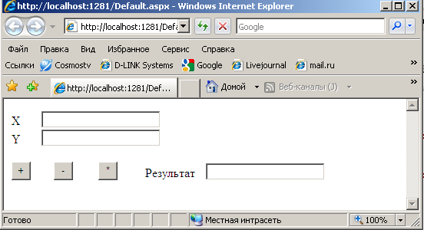

- Форма должна вычисляеть сумму, разность и произведение (по нажатию на соответствующие кнопки) между значеними полей X и Y, а результат помещать в поле Результат. Для вычисления значений форма должна вызывать методы разработанного ранее сервиса XXXService.

- Разработайте аналогичное по функциональности Windows Forms-приложение, которое тоже применяет сервис XXXService для вычисления суммы, разности и произведения.

- Разработайте такие методы XXXService, которые бы демонстрировали возможность сохранения данных в словаре объекта Session ([WebMethod (Enablesession = true]) в течении сессии. Проверьте работае ли такая схема для web-приложения и для windows forms-приложения.

- Исследуйте возможность сервисом схранять данные в словаре объекта Application для web-приложения и для windows forms-приложения.

